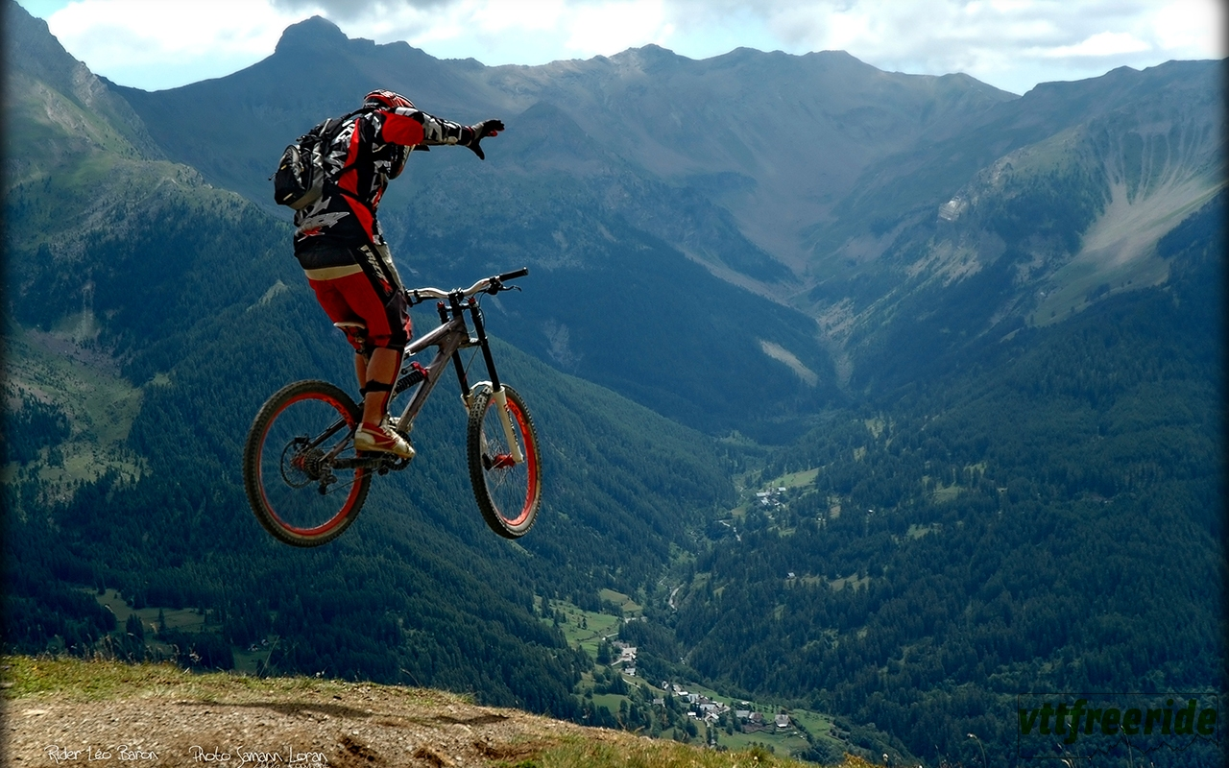 | SORTIE VTT  Mercredi 22 juin  12h - 17h

1 | LE VALER Erwan 6A | 18 | BARON Eloan 6C
2 | DEMAIL Léo 6A | 19 | JOLLY Florent 6C
3 | FRUTOSO Isengrin 5B | 20 | RAYNAUD Noah 3B
4 | LAPRAY Lou 5B | 21 | DUC Lucas 3B
5 | LEBEAUPAIN Trévor 3B | 22 | TARDY Loeni 3A
6 | FEBVRE Mael 6C | 23 | PEREIRA Nino 6C
7 | BERARD Timeo 4C | 24 | DASSE Rémi 6B
8 | FURAUD Victor 4C | 25
9 | COUPRIE Enzo 4A | 26
10 | SIRRE Arsène 3B | 27
11 | PULFER-RENAUD Thian 3B
12 | LEVRAT Antoine 3B
13 | ORDUNA-BIEL Jeanne 3A
14 | VASLIN Laelys 6C
15 | SAURERAUD Eros 5C
16 | ROI SANS SAC Ambre 6C
17 | FERRAND GRENON Noé 6C

